长江通信统一网管平台

安全管理
详细设计

版权所有 不得复制

变更记录

版本 | 日期 | 作者 | 批注
V0.1 | 2011-7-27 | 苏锋 | 初始版本

目录
说明 5
层次、模块 5
SM Core安全内核 5
功能块 5
设计思路 6
类图 8
时序图 10
业务规则和约束 13
模块部署结构 14
第三方库 14
SM Manager安全管理 15
功能块 15
设计思路 15
类图 16
时序图 16
业务规则和约束 17
模块部署结构 17
第三方库 17
SM Core Client 17
功能块 17
设计思路 17
类图 18
时序图 18
业务规则和约束 19
模块部署结构 20
第三方库 20
SM Manager Client 20
功能块 20
设计思路 20
类图 21
时序图 21
业务规则和约束 21
模块部署结构 21
第三方库 21
参考文献 21

说明
模块与模块间的交互、接口、消息等内容，已经在架构文档和模块概要（架构）设计文档、开发指南中进行了描述，本文档不再赘述，只关注实现细节。

层次、模块
模块包括：
- Sm core：后台进行安全管理的核心，包括认证、鉴权等。
- Sm manager：后台安全管理面向客户端的处理模块。
- Sm core client：客户端SM Core。
- Sm manager client：客户端SM管理。
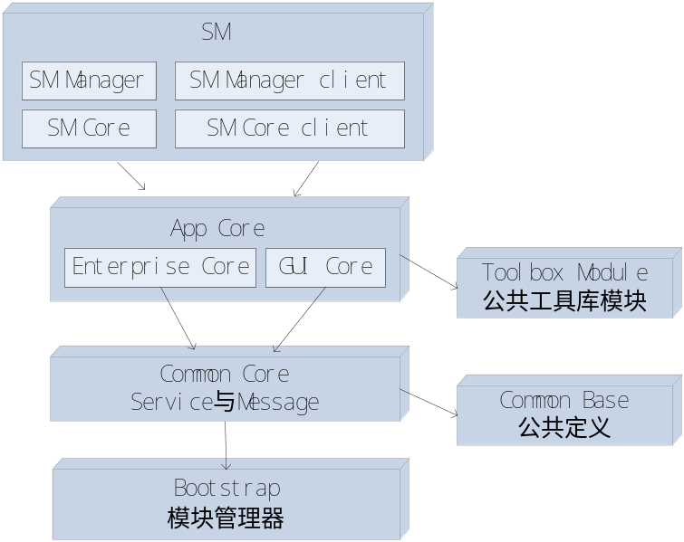

SM Core安全内核

功能块
SM Core提供的服务或功能：
- 登录
- 退出
- 用户增、删、改、查
- 权限验证接口
  - 如果是批量MO，则分拆为一个一个的MO进行权限验证
- 权限项的配置与映射关系（一个权限项可以映射到多个ACTION、或者FUNCTION，有类别之分，每个类别有不同的处理方式）
  - 需要提供权限项维护的API（目前考虑通过XML来配置权限项，但接口先定义，实现可暂缓）
- 权限集的增、删、改、查
- 角色的增、删、改、查
- 用户管理范围的设置
- 用户管理范围的过滤
- 用户个性化信息
- 操作日志管理接口
- 单用户、多用户模式

设计思路
SM Core使用spring来组织各个 bean，配置文件为appctx-sm.xml（在运行环境中会打包成smcoreservercfg.jar），在模块初始化时会加载这个spring配置文件。

SM Core分为用户管理、角色管理、权限验证、操作日志、管理范围处理几部分。
- 模块的接口设计
每个部分有1个小接口，然后通过一个大接口extends这些小接口，方便小接口在客户端的重用。
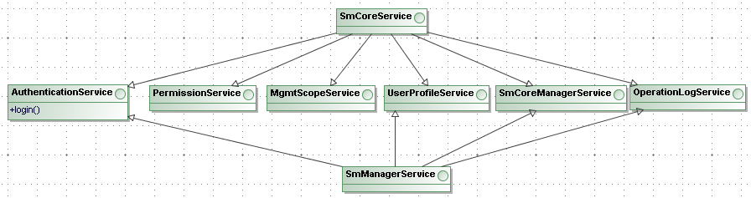

- 后台操作的常用调用模式
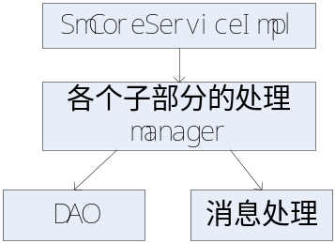

- 用户管理的设计思路
用户登录时，如果是该用户的第一个客户端登录，需要触发建立该用户的权限Cache。
同时，也需要建立该用户的管理范围Cache。
用户的个性化信息使用键值对来存储。

- 角色管理的设计思路
角色管理这块主要涉及到2块功能：角色的管理和权限集的管理。角色管理就是对角色的增、删、改、查，同时需要维护角色与权限集之间的对应关系。权限集这块主要是权限树，其中树形节点对应着一个个的权限项。这里面的权限项既可以是菜单项也可以是具体的某个action。也即权限项既可以控制菜单的显示也可以控制到对某一个操作是否有权限。
权限树中的节点来自于配置文件，数据以XML方式（castor格式）存储在modules\smcore-server\conf\
action-permission-data.xml中。权限树中的节点分为大类和权限项，大类对应于一个模块或一类相似的权限项节点，每个权限项有ID和一个或多个Action或Function，以“,”来分隔。

- 权限验证的设计思路
客户端验证，由客户端框架和SM Core Client来完成。
后台验证通过Facade Processor的处理方式。

- 操作日志的设计思路
在Facade层中插入一个Facade Processor来完成操作日志的记录。
通过在方法上加Annotation来标注是否需要记录操作日志。
考虑到记录日志可能比较频繁，在后台使用“生产者-消费者”模式，异步将操作日志写入数据库表中。

- 管理范围过滤的设计思路
- 后台过滤：
服务端进行统一过滤，返回给客户端的是过滤后的数据。
在Facade层中插入一个Facade Processor来完成所有返回数据的过滤。
为了提高过滤的效率，内部使用cache来快速判断数据是否在用户的管理范围内。
通过Thread Local中获取到Session和用户名，客户端到服务端的每个远程调用的返回结果必须实现ScopeFilter或者是实现了ScopeFilter对象的集合。
- 管理范围Cache的动态维护：
内存Cache存储了每个User可管理的MO Naming。
在用户第一个Session login时，会根据用户的管理范围自动建立该User的管理范围Cache。
当该用户的最后一个Session logout时，会清理该User的管理范围Cache。
当MO加入到User的管理范围，或者被移出管理范围，需要动态更新Cache。
当MO被删除，也需要动态更新Cache。

类图
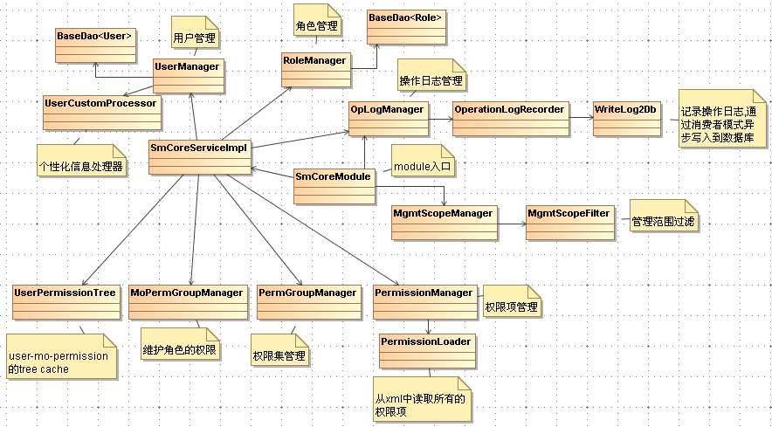
类/接口 | 描述
SmCoreModule | SM Core的模块。  Start并将OperationLogRecorder、MgmtScopeFilter两个Facade Processor注入到Facade处理链中。
SmCoreServiceImpl | Sm core服务的实现。
OperationLogRecorder | 记录操作日志。  可以在方法上加Annotation来标记是否需要记录操作日志。
MgmtScopeFilter | 根据用户的管理范围过滤调用的返回结果。  使用User ->[mo1,mo2…]这样的结构存储Cache。  Thread local中获取用户名。  然后从cache中读取该用户可管理的网元。  最后对返回结果进行过滤，返回结果只能是实现了ScopeFilter接口的对象或者是集合对象。
UserPermissionTree | 用户对MO的权限树Cache。  采用User1- > { [mo1 - >{perm1, perm2}]…}这样结构的Tree。
PermissionLoader | 从XML中读取（castor）所有的权限项。  权限项可以按照大类进行分类，目前只支持1级分类。

业务模型类图：
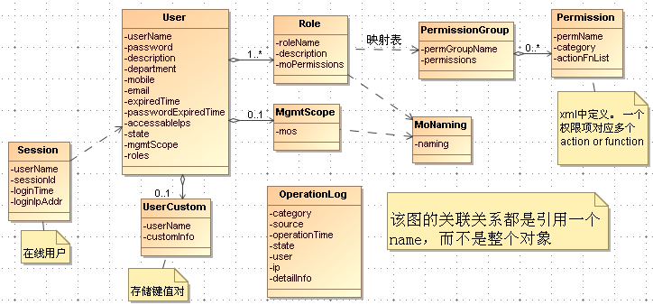
类/接口 | 描述
User | 用户  用户名、密码等。  过期时间，密码过期时间。  可登录的客户端或北向接口IP。  用户的管理范围（一系列的MO集合）。  用户归属的角色列表（一个或多个）。
MgmtScope | 管理范围  一系列的MO名集合。
Role | 角色  角色名、描述。  每个MO对应的权限集。
PermissionGroup | 权限集  权限集名、描述。  包含的权限项集合。
Permission | 权限项  按模块或大类（category）来组织成2级树。  一个权限项会对应一个或多个客户端Action或后台的函数。
UserCustom | 用户个性化信息  采用键值对  String userName;  Map<String,Object> customInfo;
OperationLog | 操作日志  日志源、大类、时间、操作结果、操作的用户、对端IP地址、操作的其它附加信息

角色管理的类图：
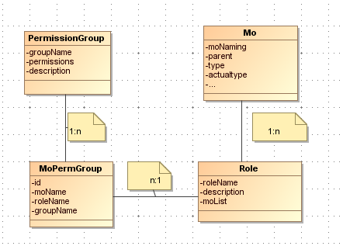
对类图中4个实体类的解释：
PermissionGroup：权限组实体类，是系统中的数据或用数据进行表示的其他资源进行访问的许可，一个权限组对应的是权限树中的多个权限项节点。
MoPermGroup：角色Mo权限，其表示的是Role与permissionGroup之间的一个二元关系，即角色对应的某个管理对象(Mo)上拥有的权限。这里面的权限指的是某个权限组下的所有权限项。
Role：角色实体类，指的是一个组织或任务中的工作或位置，它代表一种资格和权利，一个角色可以对应多个管理对象。表示这个角色可以对这些管理对象进行管理。
Mo： 被管对象实体类，可以是网元、域或下级网管。
注意，这几个类之间的一对多关系是在后台程序端进行处理，这样性能上更好。

时序图
- 模块初始化
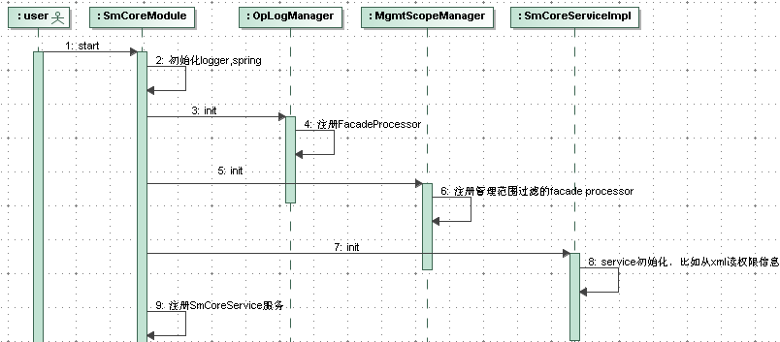
步骤：
- 模块start。
- 先初始化logger，再初始化spring（appctx-sm.xml）。
- 调用OpLogManager的init，将操作日志记录器注册到Facade Processor。
- 调用MgmtScopeManager的init，将用户管理范围过滤器注册到Facade Processor。
- 将服务SmCoreServiceImpl初始化，主要完成权限项的加载等。
- 将SmCoreServiceImpl注册为local服务。

- 登录login
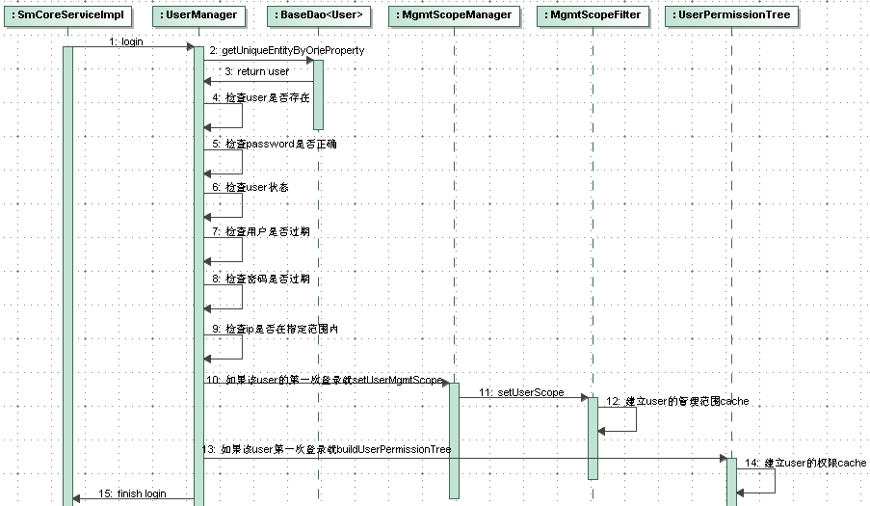
步骤：
- 发起login。
- 通过UserDao来根据userName读取User对象。
- BaseDao<User>：返回 User对象。
- 检查user是否存在，不存在就抛异常。
- 检查密码是否正确，不正确就抛异常。
- 检查user是否被禁用，否则抛异常。
- 检查用户是否过期，否则抛异常。
- 检查密码是否过期，否则抛异常。
- 检查登录的IP是否在设定的范围内，否则抛异常。
- 如果是该用户第一次登录，需要建立该用户的管理范围Cache。
- 如果是该用户第一次登录，需要建立该用户对MO的权限树Cache。

- 注销logout
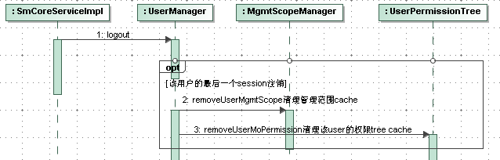
步骤：
- 发起logout。
- 维护每个User内的Session情况，如果发现是该User的最后Session logout，则会清理该用户的管理范围Cache。
- 清理该用户的权限树Cache。

- 角色管理中修改角色（前台到后台）
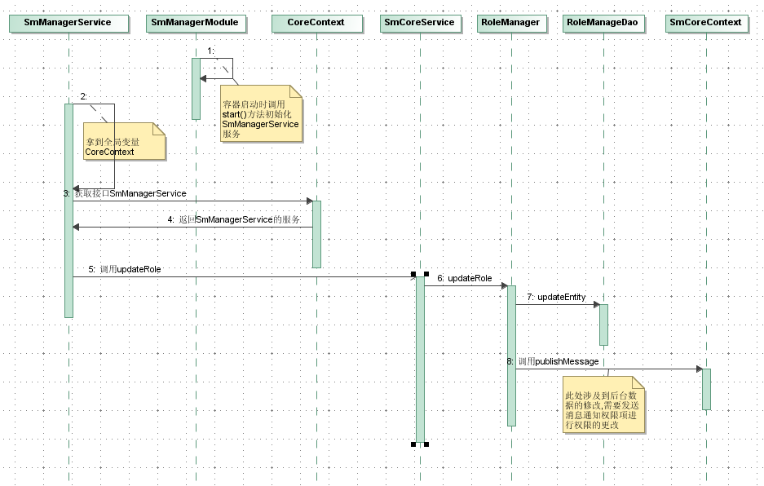
步骤：
- 安全管理模块启动时在会调用SmManagerModule的start()方法，此方法会先初始化SmManagerService服务的实现类，再向客户端发布SmManagerService服务。
- 客户端对一个角色进行修改时首先会通过CoreContext获取到SmManagerService服务。
- 客户端调用SmManagerService服务的updateRole()方法。
- SmManagerService的updateRole()方法中会调用SmCoreService的updateRole()方法。其中SmCoreService是面向服务端的服务接口，此接口封装后台DB层的操作，只由服务端调用并不会向外部发布。
- SmCoreService会调用后台数据库管理层RoleManager的updateRole()方法。
- RoleManager调用dao层对数据库进行修改，同时涉及到后台数据的更新会发布消息给前台，前台的权限管理层会收到消息，进行相应权限的操作。

- 设置角色所拥有的权限
角色上可配置每个MO对应的权限集，而每个权限集又包含一系列的权限项，最终设置到Role上的就是每个MO所对应的权限项列表。
其设置的实现时序图如下：
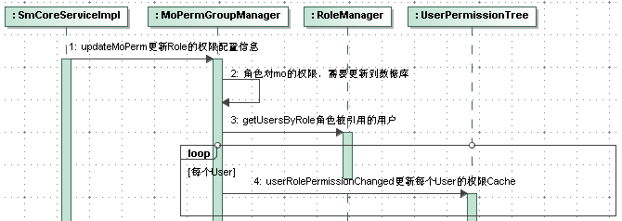
步骤：
- 调用到updateMoPerm。
- MoPermGroupManager：首先会把Role对应的MO的权限项列表更新到数据。
- MoPermGroupManager：获取到该Role被引用的所有User（一个Role可以被多个User引用）。
- MoPermGroupManager：对每个User，当权限变化后，需要更新到User的权限cache中。

业务规则和约束
action-permission-data.xml中配置的权限项，每个权限项可以有多个Action ID和服务函数，用逗号隔开。
Action ID必须与客户端配置的Action ID相同。
函数名=服务接口名+”.”+方法名。
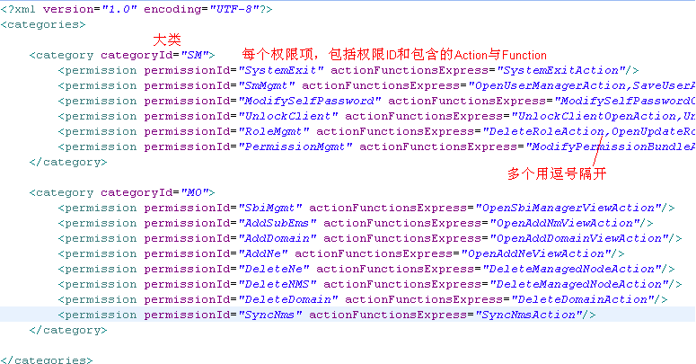
该XML采用castor格式。x-data.xml是真正的数据文件，x-mapping.xml类似dtd/schema文件，里面定义了对象与XML元素之间的映射关系。

模块部署结构
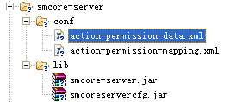
appctx-sm.xml会打包成smcoreservercfg.jar。

模块的配置参数为：

第三方库
Castor：用来解析权限项。

SM Manager安全管理

功能块
SM Manager为客户端或北向接口提供远程服务，它充当前端与SM Core交互的中间者。
提供的服务或功能：
- 用户登录与退出
- 用户增、删、改、查
  - 管理员重置密码
  - 修改自身密码
  - 禁用
  - 解禁
  - 用户管理范围的设置
  - 客户端解锁的验证
  - 用户到期检查轮询
  - 密码到期检查轮询
- 用户个性化信息
- 角色的增、删、改、查
- 权限集的增、删、改、查
- 操作日志管理接口
- 在线用户查看、踢出。

设计思路
SM Manager是为客户端提供服务的模块。
SM Manager是客户端与SM Core间的中介，自身没有业务逻辑，大部分的处理都是转发调用到SM Core的Service上。

SmManagerService是暴漏给客户端的远程服务接口。
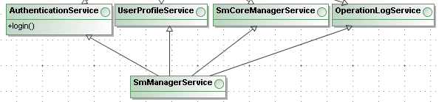

类图
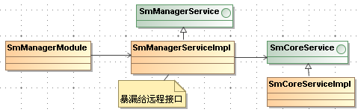
类/接口 | 描述
SmManagerModule | 模块类。  启动后，会把SmManagerServiceImpl注册为远程服务。
SmManagerService | 提供给客户端的接口。
SmManagerServiceImpl | 服务实现，直接调用SmCoreService。

时序图
- 模块初始化
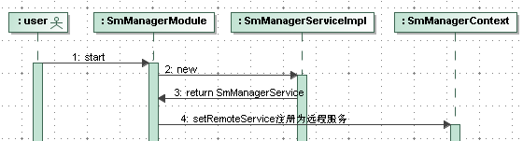
步骤：
- 启动SmManager模块。
- 创建SmManagerServiceImpl实例。
- 将SmManagerServiceImpl实例注册为远程服务。

- 典型调用
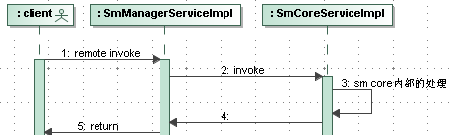
步骤：
- 客户端发起到SmManagerService的远程调用。
- SmManagerServiceImpl进行处理，它会直接转发调用到SmCoreService本地服务上。
- SmCoreService本地服务的实现SmCoreServiceImpl会进行内部处理，并逐层返回。

业务规则和约束
无。

模块部署结构
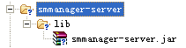

第三方库
无。

SM Core Client

功能块
SM Core Client为客户端Action Manager模块提供权限验证服务，而Action Manager再为客户端其他模块提供权限验证服务。
包括的特性有：
- 初始化当前用户的权限树缓存。
- 为Action Manager提供MO的权限验证接口。
- 客户端其他模块可以通过SM Core Client获取、设置当前用户的个性化信息。个性化信息发生变化后，能得到通知。
当用户的权限树发生变化时，需要提示当前客户端。

设计思路
SM Core Client模块职责比较单一，它暴漏一个本地服务为客户端其他模块提供服务。
当用户登录成功后，Sm Core Client模块会完成一系列的初始化，包括：
- 获取当前用户的权限树。
- 获取所有Action或Function与权限项的对应关系。
- 获取当前用户的个性化信息。
- 向Action Manager注册权限验证接口服务。
- 注册MO与SM消息监听器。
客户端会保存用户的权限信息，当发生变化时，会提醒用户，但不会立即生效，下次登录后才生效。
其他模块如果对用户的个性化信息感兴趣，可以调用接口获取个性化信息，也可以注册Listener来监听个性化信息的变化。

类图
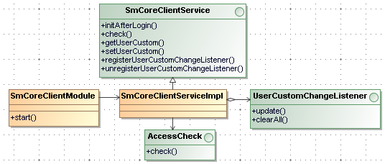
类/接口 | 描述
SmCoreClientModule | Sm Core Client模块。  Start会注册local服务。
SmCoreClientService | 模块对外提供的服务。
SmCoreClientServiceImpl | 服务的实现。
UserCustomChangeListener | 用户个性化信息变化的监听器接口。

时序图
- 用户登录后的初始化
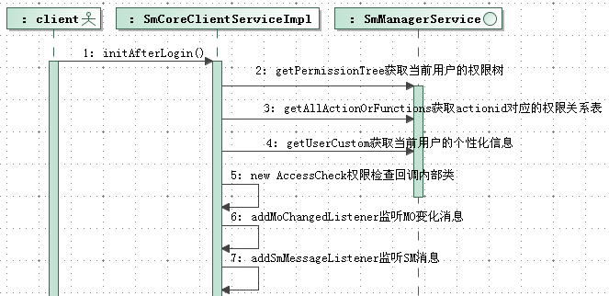
步骤：
- 客户端完成登录。
- 登录后会调用SmCoreClientService的initAfterLogin。
- 在SmCoreClientServiceImpl内，会先服务端的SmManagerService获取各项信息，包括：
  - 用户的权限树。
  - 所有的action ID与权限项的对应关系。
  - 用户的个性化信息。
- 创建AccessCheck内部类，来进行权限控制，并把它注册到ClientCoreContext中。
- 创建MO变化的消息监听器。
- 创建SM消息的消息监听器（主要有踢出、用户个性化信息变化的消息）。

- 权限控制
- Client Core模块使用ClientCoreContext里面存的AccessCheck来检查该MO在操作（Action）上是否有权限。
- 如果传递进来的是MoNaming，则直接调用SmCoreClientService的check方法进行检查。
- 如果传递进来的是MoNamingGetter，则从MoNamingGetter中获取到MoNaming，然后调用SmCoreClientService的check方法进行检查。
- 如果传递进来的是NULL，则直接用EMS Server 的MoNaming作为验证的载体，调用SmCoreClientService的check方法进行检查。
- 在SmCoreClientService的check方法内，因为维护一个hash map的cache，比较起来会非常快。如果一次传入多个MO，则只要有1个没有权限就认为没有权限。
- 没有权限的action，在界面表现上为disable状态，用户不能点击（这一步由Client Core模块来实现）。

业务规则和约束
无。

模块部署结构
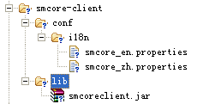

第三方库
无。

SM Manager Client

功能块
SM Manager Client提供安全维护的展示层功能，包括：
- 用户登录
- 用户增、删、改、查
  - 修改自身密码
  - 重置密码
  - 指定角色、管理范围
  - 禁用
  - 解禁
- 用户注销
- 权限集的增、删、改、查
- 角色的增、删、改、查
- 客户端锁屏与解锁
- 在线用户查询
  - 踢出在线用户
- 操作日志查询

设计思路
SM Manager Client是一个典型的客户端模块。
在设计上没有特殊之处，采用典型的客户端MVC模式。
模块本身需要配置对应的i18n属性文件、主菜单配置文件、图标等资源文件等。
与后台的信息交互，通过调用服务端的SmManagerService服务完成。

类图
SmManagerClientModule是模块实现类。

时序图
无。

业务规则和约束
无。

模块部署结构
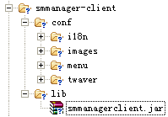

第三方库
无。

参考文献
- YUEP 架构文档.doc
- YUEP 安全管理架构设计.doc
- YUEP开发指南.doc

